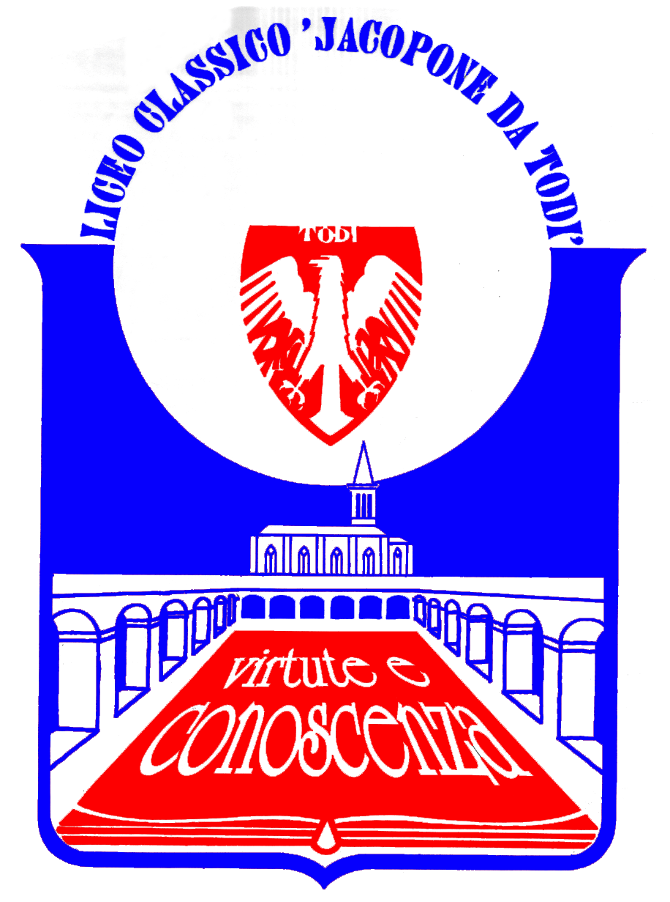
LICEO CLASSICO STATALE “JACOPONE DA TODI”
CON ANNESSO LICEO SCIENTIFICO
CORSI CLASSICO - LINGUISTICO - SCIENTIFICO -SCIENZE UMANE

SEDE LEGALE: LARGO MARTINO I, 1

06059 TODI (PG)

Tel.: 075 8942386 ♦ E-mail: pgpc04000q@istruzione.it

COMUNICATO STAMPA

ARRIVA IL NUOVO SPETTACOLO DEL LABORATORIO TEATRALE DEL LICEO: “PROCESSO A CYRANO. DELLA LUNA, DEL SOLE E DELLA LIBERTÀ” - DI ROMINA PERNI
CONSULENZA AL TESTO E REGIA DI FRANCESCO TORCHIA

Lo spettacolo si svolgerà venerdì 5 giugno 2015, alle ore 11.00 e alle ore 21.00, presso il Teatro comunale di Todi

Lo spettacolo finale del Laboratorio teatrale “Liminalia” costituisce da molti anni un “fiore all’occhiello” dell’offerta formativa del Liceo, proponendo una “rivisitazione” dei testi e degli autori teatrali moderna ed accattivante, in cui gli studenti partecipanti al Laboratorio e protagonisti dello spettacolo sono pienamente coinvolti, potendo esplicitare la propria creatività e curiosità intellettuale. Infatti, uno degli aspetti più interessanti del nostro Laboratorio teatrale è costituito dal rapporto che viene istituito con il mondo attuale, anche quando il testo rappresentato appartiene ad un’epoca lontana. In altri termini, i testi messi in scena hanno sempre un riferimento al mondo che viviamo, proprio perché più vicino alla sensibilità degli allievi; in tal modo, si getta un ponte tra il passato e il presente, perché un grande testo teatrale è in grado di proiettare i suoi significati fin nel cuore della contemporaneità.
E infatti, i risultati del nostro Laboratorio teatrale sono davvero straordinari, in quanto comportano una crescita interiore dei nostri allievi, che affinano le proprie capacità relazionali e le proprie attitudini alla ricerca, sviluppando curiosità e talento, volontà di partecipare e di creare. Quest’anno, lo spettacolo rappresenterà il “Processo a Cyrano. Della luna, del sole e della libertà”, favola filosofica liberamente ispirata a “L’autre monde” di Cyrano de Bergerac, con testo e coreografie di Romina Perni, già allieva del nostro Liceo, e con la consulenza al testo e la regia di Francesco Torchia, storico animatore del Laboratorio “Liminalia”. Lo spettacolo si svolgerà venerdì 5 giugno 2015, presso il Teatro comunale di Todi, con due rappresentazioni, la prima alle ore 11.00 per la nostra comunità scolastica, e la seconda alle ore 21.00 per l’intera cittadinanza.
Lo spettacolo, quindi, vedrà i nostri studenti cimentarsi con il libero adattamento di Romina Perni di due testi di Cyrano de Bergerac: il primo dedicato al mondo della luna, il secondo agli imperi del sole. Due racconti favolistici, a metà strada tra l’immaginazione pre-fantascientifica e il sogno utopistico. Un genere assai in voga già all’epoca dell’autore, un filone in cui bene si inserisce lo spadaccino-filosofo e libertino (nel senso del pensiero filosofico), altrimenti passato alla storia per l’omonima pièce teatrale di Edmond Rostand.
La riduzione teatrale in chiave favolistico-surreale è un’occasione per ragionare, proprio in tempi tristi e bui come quelli che viviamo, di speranze, di altri mondi, migliori e futuri, insomma di utopia: nella duplice accezione di luogo che non c’è (non-luogo, alla lettera) ovverossia l’impossibile, l’impensabile senza la cui spinta e il cui nutrimento la vita umana sarebbe ben misera cosa, e di luogo immaginario dove il bene trionfa (eu-topia, anziché ou-topia, alla lettera il buon-luogo). I testi del Bergerac sono anche una feroce e al tempo stesso ironica critica dell’uomo del suo tempo, delle convenzioni e delle istituzioni sociali; una critica che per analogia, mutatis mutandis, si può estendere all’uomo del nostro tempo e alle società umane contemporanee.
Questa critica, unitamente alla prospettiva di un “altro mondo” dove etica, economia e forme di vita sono rovesciati, e libertà, uguaglianza e giustizia prevalgono, nello spettacolo è dipanata attraverso una sorta di processo (pretesto tratto proprio da “Gli stati e gli imperi del sole”) istituito dagli abitanti del Sole nei confronti di Cyrano in quanto “uomo”. In un’ultima cena offerta da Cyrano, nel corso del processo, ai suoi accusatori e giudici, egli ha modo di illustrare il come e soprattutto il perché del suo viaggiare attraverso gli altri mondi, in ragione della sua nuova visione (copernicana) dell’uomo e del mondo, del giudizio negativo condiviso nei confronti delle società umane, ma anche della sua compassionevole comprensione della finitezza e piccolezza umana. Il processo alla fine si conclude bene con un inno alla vita, come si conviene ad una favola-parabola: Cyrano è assolto, in virtù della sua compassione, della sua generosità e della forza del desiderio che l’ha spinto fino al sole e lo spinge ancora…
Si auspica, quindi, una larga partecipazione di pubblico a questo “intrigante” spettacolo che segnala la vivacità progettuale del nostro Liceo e la sua peculiare attitudine alla promozione del talento e della creatività giovanili.

Todi, 1° giugno 2015

IL DIRIGENTE SCOLASTICO
(Prof. Sergio Guarente)

